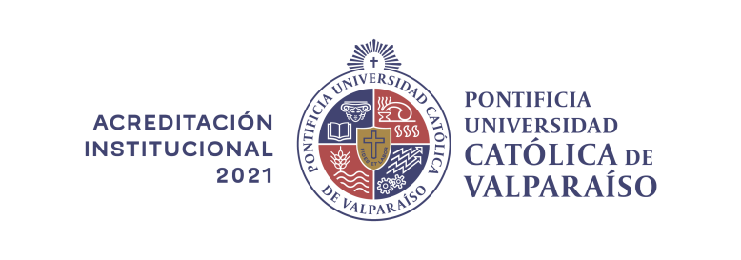
Estimada comunidad universitaria:
En sesión del martes 17 de marzo el Consejo Superior de la Pontificia Universidad Católica de Valparaíso aprobó la metodología de trabajo con la que oficialmente se da inicio a un nuevo proceso de Acreditación Institucional, instancia que tradicionalmente hemos abordado con la dedicación y el compromiso de toda la comunidad universitaria.
Como Universidad hemos asumido el deber de estar en permanente estado de autoevaluación, sometiendo a revisión continua nuestro quehacer. En este proceso, el Plan de Desarrollo Estratégico PUCV, elaborado por la propia comunidad, nos orienta institucionalmente.
El comienzo de este nuevo proceso de acreditación nos encuentra en una situación sin precedentes, producto de la emergencia sanitaria que ha generado la propagación del Coronavirus (COVID-19), lo que impone el desafío de trabajar en este primer momento de manera virtual, utilizando todas las herramientas que tengamos a disposición, para aprovechar este valioso tiempo.
A cargo del proceso se encuentra la Vicerrectoría de Desarrollo, que, con apoyo de la Dirección General de Vinculación con el Medio, irá dando cuenta de cada una de las etapas y generando instancias de participación virtual, dirigidas tanto para la comunidad PUCV como para grupos de interés externos, que enriquecen esta labor. Oportunamente, se les avisará respecto de las próximas actividades a desarrollar.
Les invito a sumarse a este nuevo proceso, a revisar el quehacer y los avances en los últimos años en sus respectivas áreas. Esto forma parte de la cultura de autoevaluación que se ha ido consolidando en la Institución, a partir de procesos sistemáticos que buscan asegurar el mejoramiento continuo, teniendo siempre como objetivo central la formación de nuestros estudiantes y el desarrollo del país.

Claudio Elórtegui Raffo
Rector

